Додаток
до рішення Київської міської ради
від _____________ № _____________
План-схема
до дозволу на розроблення проєкту землеустрою щодо відведення земельної ділянки

клопотання | від 25.02.2025 № 633830100
код земельної ділянки | 63:147:0002
юридична/фізична особа | ГОЛОВНЕ УПРАВЛІННЯ НАЦІОНАЛЬНОЇ ПОЛІЦІЇ У М.КИЄВІ
адреса земельної ділянки | м. Київ, р-н Дарницький, вул. Юрія Литвинського, 34
вид землекористування | постійне користування
вид використання  земельної ділянки | для експлуатації та обслуговування нежитлової будівлі
орієнтовний розмір | 0,20 га
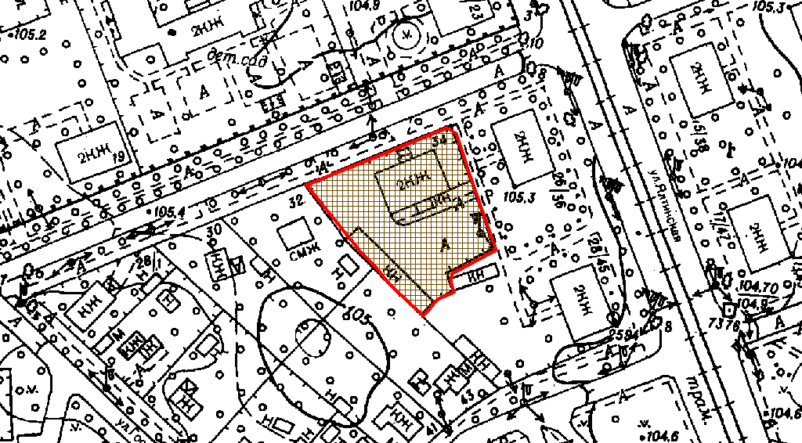
Київський міський голова | Віталій КЛИЧКО

